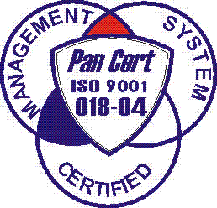
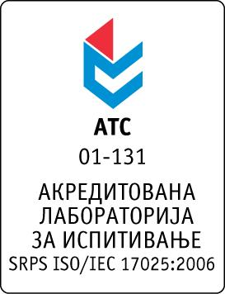

Република Србија
Аутономна Покрајина Војводина
ИНСТИТУТ ЗА ЈАВНО ЗДРАВЉЕ ВОЈВОДИНЕ
Футошка 121, 21000 Нови Сад
Централа: (021) 422-255; 4897-800
Директор: (021) 6622-784
Факс: (021) 6613-989
E-mail: izjzv@izjzv.org.rs
www.izjzv.org.rs

Нови Сад, 08.02.2018. године
Број: 01-212/7

ПРЕДМЕТ: Прво појашњење конкурсне документације 01-212/5 од 05.02.2018.
године у поступку јавне набавке мале вредности добара „ЕЛЕКТРИЧНА ЕНЕРГИЈА“, MН – 01/2018

У складу са чланом 63. став 3., Закона о јавним набавкама, а на основу дописа, 01-212/6 од 07.02.2018. године, од стране заинтересованог понуђача, достављамо вам појашњење конкурсне документације у поступку јавне набавке мале вредности добара „ЕЛЕКТРИЧНА ЕНЕРГИЈА“, MН – 01/2018.

Заинтересовани понуђач je у складу са законом и конкурсном документацијом предметног поступка јавне набавке, доставиo допис са назнаком „Zahtev za dodatnim informacija dokumentacije „ЕЛЕКТРИЧНА ЕНЕРГИЈА“ MN 01/2018“, следеће садржине:

Поштовани,
Обраћамо Вам се као заинтересовани понуђач у поступку јавне набавке електричне енергије број МН-01/2018 и имамо једну сугестију.
У обрасцу структуре цене са упутством како да се попуни на страни 29 навели сте следеће:
„ПОНУЂЕНА ЦЕНА за добра који су предмет јавне набавке и достављене Понуде, по структури обухвата следеће:
- Појединачну и збирну цену добра у складу са захтеваним количинама и дефинисаним јединицама мере назначених у Обрасцу понуде, као и са свим манипулативним трошковима.
- Трошкове царине и других неопходних јавних дажбина осим ПДВ-а и осим акцизa за уторшену електричну енергију на основу Закона о изменама и допунама Закона о акцизама, објављеног у Службеном гласнику РС „бр. 55 од 25.06.2015.године.
- Трошкове транспорта и испоруке до седишта/мерног места Наручиоца.).“
Наиме, у складу са Законом о енергетици понуђач даје понуду - цену за активну електричну енергију са трошковима балансирања, док у цену нису урачунати трошкови приступа и коришћења система за пренос електричне енергије ни трошкови приступа и коришћења система за дистрибуцију електричне енергије, као ни накнаде за подстицај повлашћених произвођача електричне енергије, нити трошкови акцизе.
Све ове наведене трошкове - трошкове услуге приступа и коришћење система за дистрибуцију електричне енергије, трошкове накнаде за подстицај повлашћених произвођача, трошкови акцизе и друге зависне трошкове, у оквиру рачуна понуђач ће фактурисати сваког месеца, на основу обрачунских величина за места примопредаје наручиоца, уз примену ценовника за приступ систему за пренос електричне енергије и ценовника за приступ систему за дистрибуцију електричне енергије, а у складу са важећом Одлуком о цени приступа систему за дистрибуцији електричне енергије објављеној у Службеном гласнику Републике Србије, односно у складу са методологијама за одређивање цена објављених у Службеном гласнику Републике Србије.

У складу са горе наведеним, потребно је извршити измену у Обрасцу број 9.

Одговор на питањe:

Прихватамо сугестију заинтересованог понуђача и вршимо измену Обрасца број 9 – Образац структуре цене са упутством како да се попуни. Измене можете видети у првим изменама Конкурсне документације.

Појашњење, објавити на Порталу јавних набавки и на интернет страници наручиоца.

Предметно појашњење чини саставни део конкурсне документације 01-212/5 од 05.02.2018. године.

Комисија за јавне набавке у предметном
поступку набавке

